МИНИСТЕРСТВО ОБРАЗОВАНИЯ И НАУКИ РОССИЙСКОЙ

ФЕДЕРАЦИИ

Федеральное государственное бюджетное образовательное учреждение

высшего образования

УЛЬЯНОВСКИЙ ГОСУДАРСТВЕННЫЙ ТЕХНИЧЕСКИЙ УНИВЕРСИТЕТ

Дисциплина: «Конструкторско-технологическое обеспечение производства ЭВМ»

**Лабораторная работа №1**

«Анализ и компоновка принципиальной схемы»

Вариант №4

Выполнил:

студент 4 курса, гр. ИВТВМбд-41

Захарычев Н.А

Проверил:

Доцент кафедры ВТ Войт Н.Н

г. Ульяновск, 2017

**Цель работы** - освоение умений разработки схемных компонентов, принципиальных схем.

**Порядок выполнения работы**

1.Выбрать вариант принципиальной схемы.

2.Разработать схемные компоненты в библиотеке редактора EEschema.

3.Разработать посадочные места для всех компонентов схемы в Pcbnew.

4.Разработать принципиальные схемы в редакторе EEschema.

5.Выполнить тест ERC

**Вариант №4**

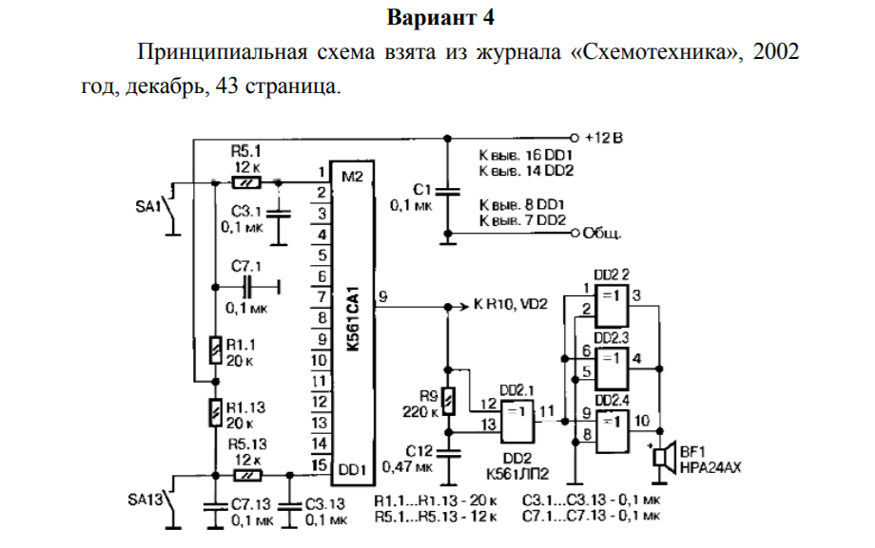

**Ход работы**

Разработка печатной платы в САПР KiCAD начинается с запуска менеджера проекта и графического редактора EEschema для принципиальных схем. Принципиальная схема представляет многоканальное управление освещением. Устройство позволяет управлять нагрузкой (лампами накаливаниями) из четырех и более мест. Применение в данной системе микроконтроллера позволило создать конструкцию из «простых» деталей, не нуждающихся в настройке.

При разработке схемы некоторые схемные компоненты отсутствовали в библиотеке САПР KiCAD, поэтому их пришлось создавать вручную, либо заменить на импортные аналоги. Все компоненты, используемые в данной схеме приведены в табл. 1.

**Таблица №1**

|  |  |  |  |
| --- | --- | --- | --- |
| № | Наименование компонента | Наминал/Контакты | Наименование посадочного места (импортного аналога) |
| 1 | R1 (МЛТ 0,125 Вт) | 20k | R0201 |
| 2 | R2 (МЛТ 0,125 Вт) | 20k | R0201 |
| 3 | R3 (МЛТ 0,125 Вт) | 12k | R0201 |
| 4 | R4 (МЛТ 0,125 Вт) | 12k | R0201 |
| 5 | R5 (МЛТ 0,125 Вт) | 220k | R0201 |
| 6 | C7 (К73-17) | 0,47mk | C1206 |
| 7 | C1..C6 (КМ-5) | 0,1mk | C0805 |
| 8 | K561CA1 | 16 контактов | - |
| 9 | К561ЛП2 | 14 контактов | DIP-14 |
| 10 | HPA24AX | - | CC08CM |
| 11 | SA1, SA13 | - | SW_SPTS_B3S1000 |
| 12 | CONN_01x02 | - | Pin_Header_1x02 |

После выбора схемных компонентов их необходимо разместить на рабочем поле. Все необходимые компоненты находятся в библиотеке компонентов. Далее проставляются номиналы уже размещенных компонентов. Командой *Разместить проводник* соединяются выводы компонентов. Если выводы не используются, тогда они помечаются флагом «не соединено». Для питания и заземления ставится виртуальный компонент PWR_FLAG.

Получим результат на Рис.1:

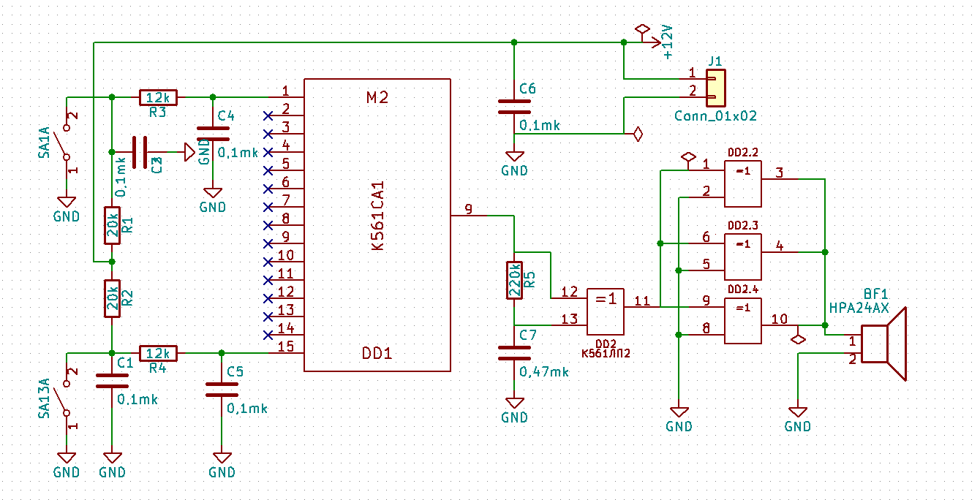

Рисунок 1. Принципиальная схема

Также необходимо всем компонентам определить их посадочные места. Они представлены на Рис.2.

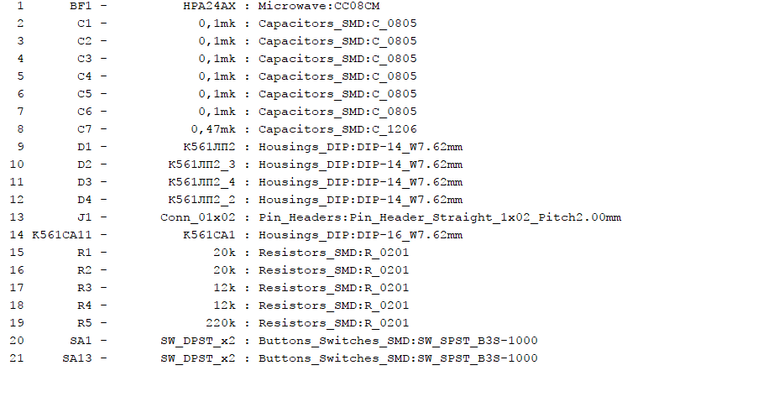

Рисунок 2. Посадочные места компонентов

Также необходимо создать списки соединения контактов (net-file).

Последним этапом выполнения лабораторной работы является выполнение команды Выполнить проверку электрических правил проектирования – Тест ERC (Рис.3).

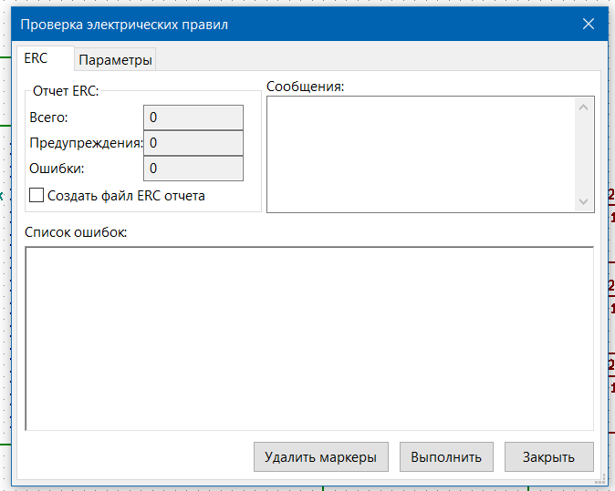

Рисунок 3. Тест ERC

В ходе проведенного теста ошибок не обнаружено, а значит принципиальная схема корректна.

**Выводы**

Выполнив данную лабораторную работу, были изучены схемных компонентов, принципиальных схем. А также была изучена САПР KiCAD и ее библиотека, необходимая для построения принципиальных схем.